Міністерство освіти і науки України

Національний університет «Львівська політехніка»

Кафедра систем штучного інтелекту

**Звіт**

**Звіт**

**ДО РОЗРАХУНКОВОЇ РОБОТИ №1**

**З КУРСУ ОСНОВИ ПРОГРАМУВАННЯ.**

**Виконала:**

Студентка групи ШІ-12

Костак Олеся Михайлівна

Львів 2024

**Мета роботи:**

Одержати практичні навички в розробці і дослідженні алгоритмів розв’язання задач.

**Теоретичні відомості:**

1. **Теми, необхідні для виконання роботи:**

* Всі теми, пройдені під час семестру.

1. **Джерела використані для ознайомлення з вищезазначеними темами:**
   * [**https://www.geeksforgeeks.org/**](https://www.geeksforgeeks.org/)
   * [**https://www.w3schools.com/**](https://www.w3schools.com/)

**Виконання роботи:**

*Опрацювання завдання та вимог до програми та середовища*

**Завдання №1 – VNS Practice Work Task 1 variant 5**

**Задача:**

*Розробити лінійний алгоритм для розв’язання задачі.*

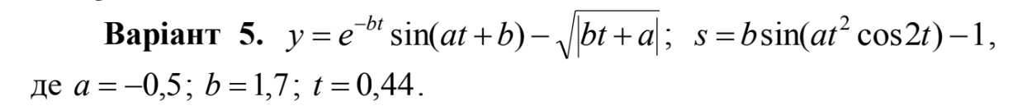

**Завдання №2 – VNS Practice Work Task 2 variant 15**

**Задача:** 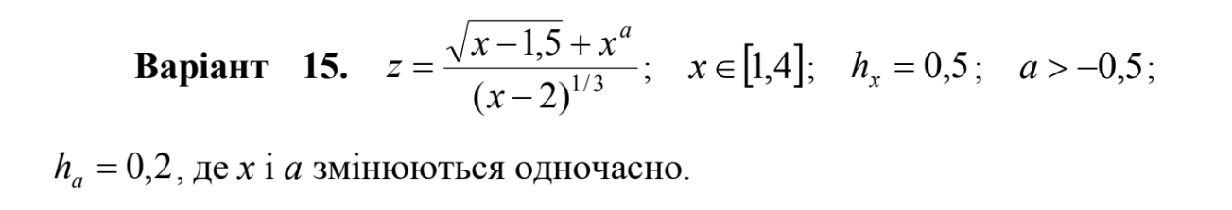

**Завдання №3 – VNS Practice Work Task 2 variant 21**

**Задача:**

Обчислення опору електричного ланцюга, що

складається з двох послідовно з'єднанню опорів. Нижче

приведений вид екрану під час виконання програми, що

рекомендується (дані, які вводяться користувачем, виділені

напівжирним шрифтом).

Обчислення опору електричного ланцюга

при паралельному з'єднанні елементів.

Введіть початкові дані:

Величина першого опору (Ом) > 15

Величина другого опору (Ом)> 27.3

Опір ланцюга: 42.30 Ом

Реалізувати визначення суми Вашого внеску в банку «Альфа-

Омега», якщо в кінці кожного року Ваш внесок збільшується не 3%

від суми, що знаходиться на внеску (не від первинної суми, а від

суми, що знаходиться на вкладі). Програма повинна визначити суму

Вашого внеску після 2-х перерахунків. Первинний внесок –

довільний і його значення повинне вводитися з клавіатури.

Результат був виведений на екран монітора.

**Завдання №4 – VNS Practice Work Task 2 variant 20**

**Задача:**

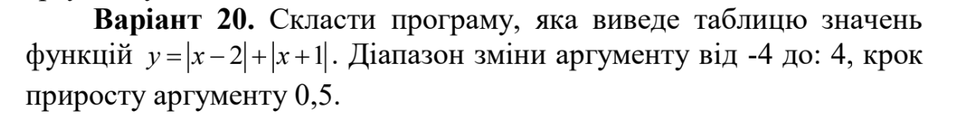

**Завдання №5 – Algotester Lab 1 варіант 3**

**Задача:**

Персонажу по одному дають сторони 5 кубів a1..5, з яких він будує піраміду.

Коли він отримує куб з ребром ai - він його ставить на існуючий, перший ставить на підлогу (вона безмежна).

Якщо в якийсь момент об’єм куба у руці (який будуть ставити) буде більший ніж у куба на вершині піраміди - персонаж програє і гра закінчується. Розмір усіх наступних кубів після програшу **не враховується**.

Тобто якщо ai−1<ai - це програш.

Ваше завдання - сказати як закінчиться гра.

**Завдання №6 – Algotester Lab 3 варіант 2**

**Задача:**

Вам дано 2 масиви розміром N та M. Значення у цих масивах унікальні.

Ваше завдання вивести у першому рядку кількість елементів, які наявні в обох масивах одночасно, у другому кількість унікальних елементів в обох масивах разом.

# Input

У першому рядку ціле число NN

у другому рядку NN цілих чисел a1..ana1..an

У третьому рядку ціле число MM

у четвертому рядку MM цілих чисел b1..bnb1..bn

# Output

У першому рядку одне ціле число - кількість елементів, які наявні в обох масивах одночасно.

У другому рядку кількість унікальних елементів в обох масивах (тобто кількість унікальних елементів у масиві, який буде об’єднанням двох даних).

**Завдання №7 –** [**Algotester Зуби**](https://algotester.com/uk/ArchiveProblem/DisplayWithEditor/20075)

**Задача:**

Мале Бісеня любить гострити зуби. А Зла Тітонька любить до нього підходити і питатися: «Що, зуби гостриш?». Бісеняті таке не дуже подобається, тому воно придумало робити таке.

У Малого Бісеняти є n зубів. Кожен зуб має коефіцієнт загостреності ai. Також існує межа загостреності k. Якщо коефіцієнт загостреності певного зуба є більшим чи рівним межі загостреності, то такий зуб вважається загостреним.

Мале Бісеня хоче наступного разу, коли Зла Тітонька його щось запитає, показати їй якнайбільше загострених зубів, що розташовані поспіль.

Допоможіть Малому Бісеняті дізнатися, скільки найбільше зубів воно зможе показати.

# Вхідні дані

У першому рядку задані два цілих числа n та k — кількість зубів та межа загостреності відповідно.

В другому рядку задано n цілих чисел ai — коефіцієнти загостреності зубів.

# Вихідні дані

Єдине ціле число — відповідь на задачу.

**Завдання №8 –**[**Робот**](https://algotester.com/uk/ArchiveProblem/DisplayWithEditor/40233)

**Задача:**

Недавно батьки подарували Петрикові робота, якого можна програмувати. Початково робот стоїть у точці з координатами (0, 0). Петрик уводить роботу набір команд, які той виконує послідовно від першої до останньої. Існує два типи команд:

1. U — перейти на 1 вверх, тобто з точки (xx, yy) у точку (xx, y+1y+1).
2. R — перейти на 1 вправо, тобто з точки (xx, yy) у точку (x+1x+1, yy).

Петрик запрограмував робота послідовністю команд s1s1, s2s2, ..., snsn. Вам задана ця послідовність, а також пара чисел xx та yy.

Визначте, чи може Петрик переставити місцями команди так, щоб робот пройшов через точку (xx, yy).

# Вхідні дані

У першому рядку задано рядок ss, який складається з nn символів, які відповідають за команди, введені Петриком.

У другому рядку задано два цілих числа xx та yy.

# Вихідні дані

У єдиному рядку виведіть YES, якщо Петрик може переставити місцями команди так, щоб робот перейшов через точку (xx, yy).

Якщо досягнути цілі неможливо, виведіть NO.

*Дизайн та планована оцінка часу виконання завдань*

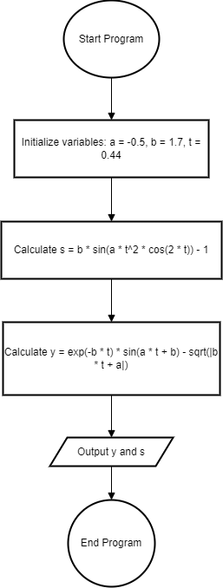**Завдання №1 - VNS Practice Work Task 1 variant 5**

Планова оцінка часу: 15хв

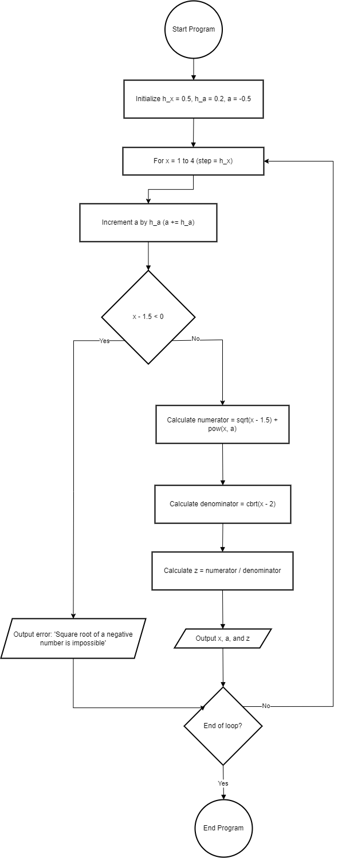**Завдання №2 - VNS Practice Work Task 2 variant 15**

Планова оцінка часу: 15хв

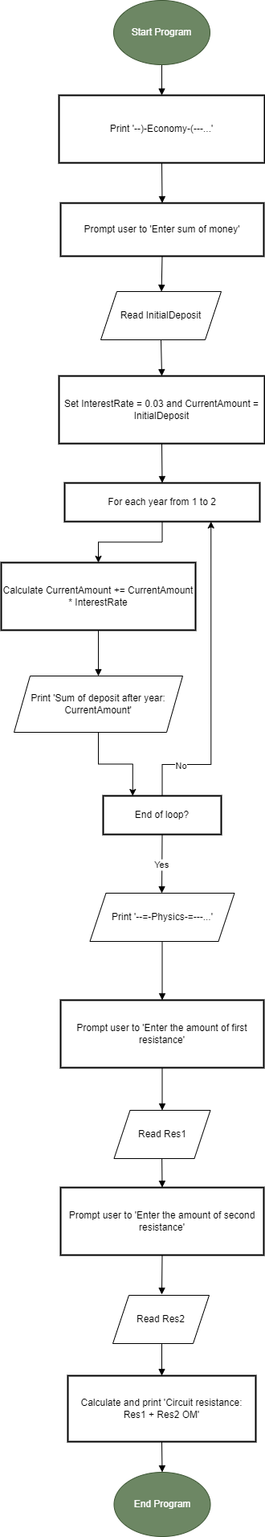**Завдання №3 - VNS Practice Work Task 3 variant 21**

Планова оцінка часу: 15 хв

**Завдання №4 - VNS Practice Work Task 4 variant 20**

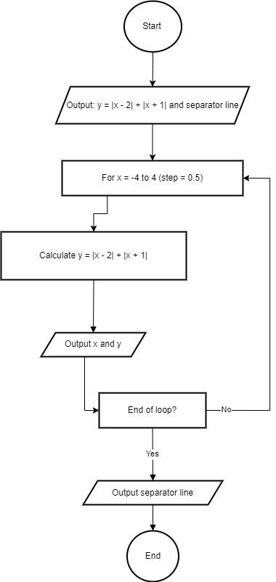

Планова оцінка часу: 15 хв

**Завдання №5 – Algotester Lab 1 варіант 3**

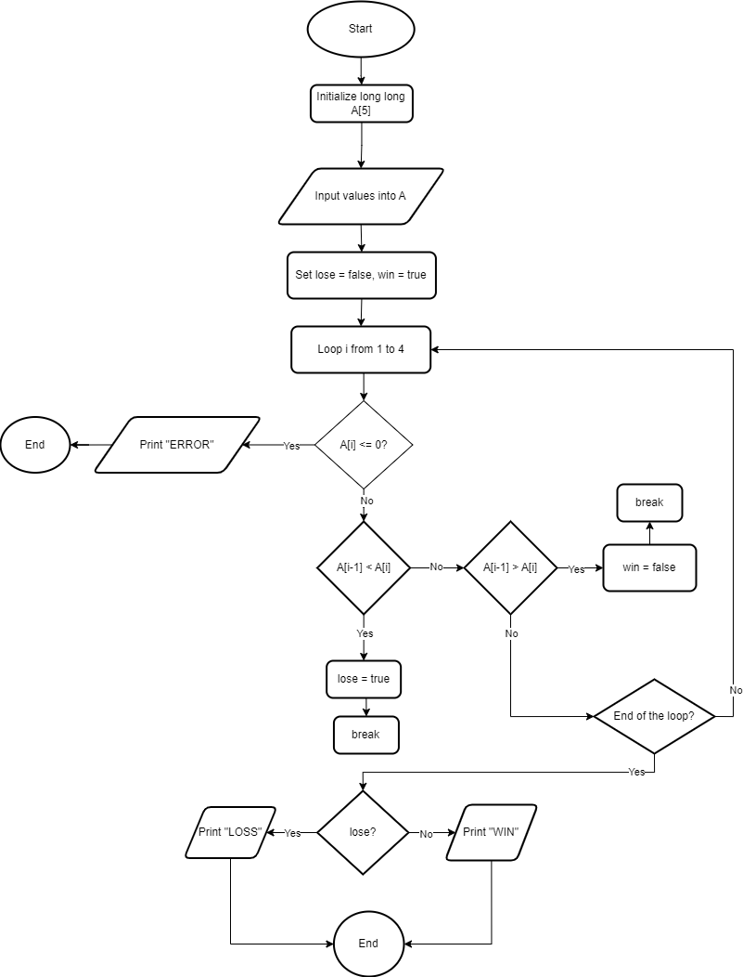

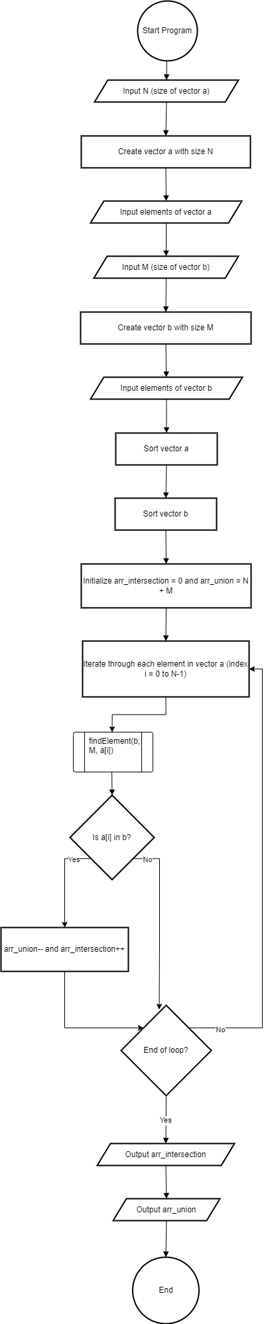**Завдання №6 – Algotester Lab 3 варіант 2**

**Завдання №7 –** [**Algotester Зуби**](https://algotester.com/uk/ArchiveProblem/DisplayWithEditor/20075)

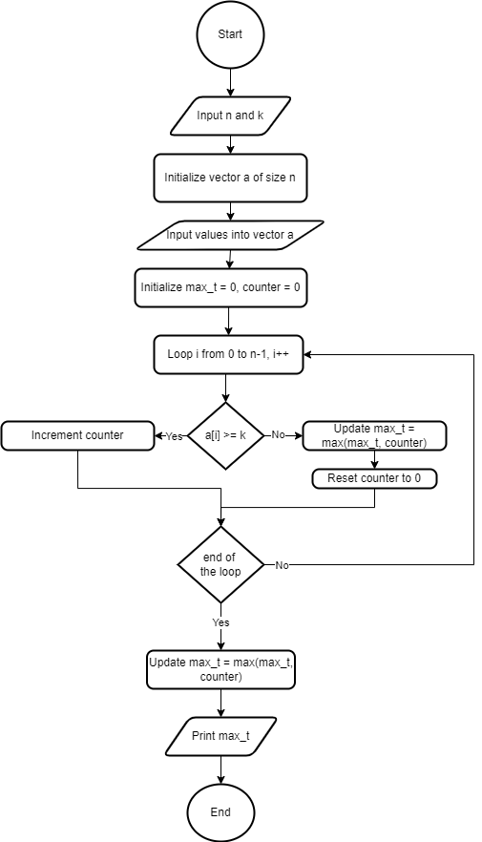

**Завдання №8 – Завдання №8 –**[**Робот**](https://algotester.com/uk/ArchiveProblem/DisplayWithEditor/40233)

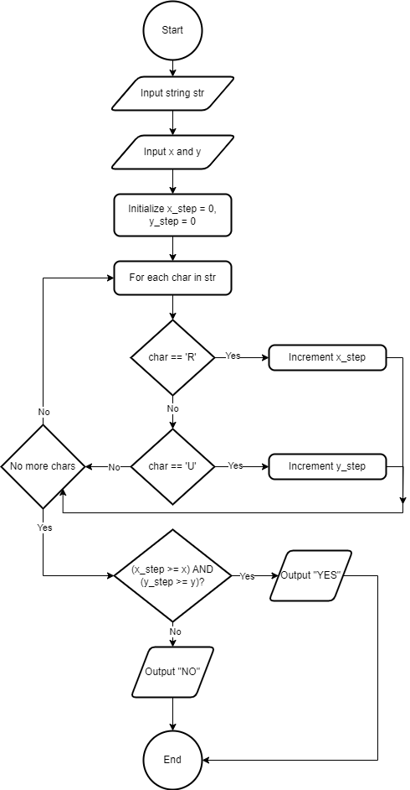

*Результати виконаних завдань, тестування та фактично затрачений час*

**Завдання №1 - VNS Practice Work Task 1 variant 5**

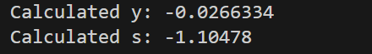

Зайняло часу – 15 хвилин

**Завдання №2 - VNS Practice Work Task 1 variant 15**

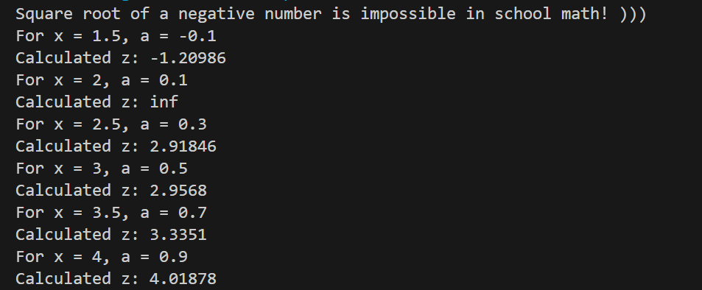

Зайняло часу – 15 хвилин

**Завдання №3 - VNS Practice Work Task 1 variant 21**

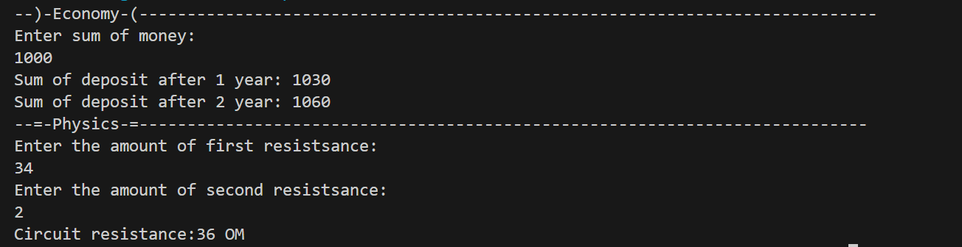

Зайняло часу – 15 хвилин

**Завдання №4 - VNS Practice Work Task 1 variant 2**

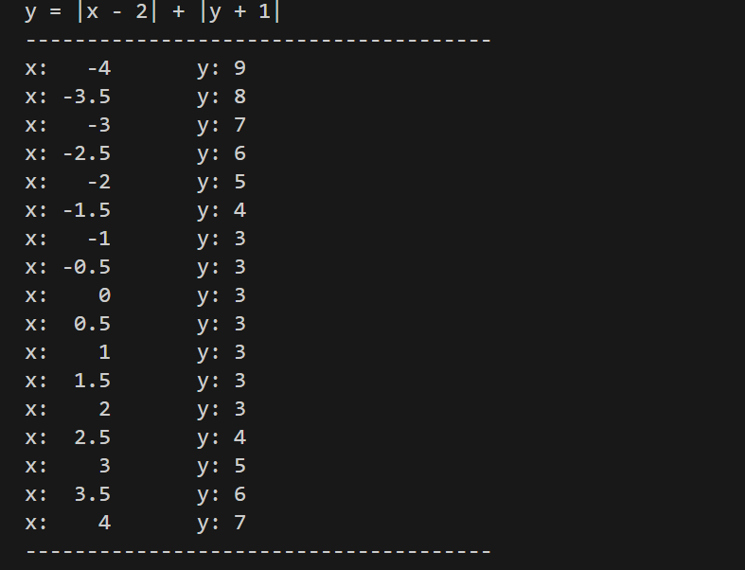

Зайняло часу – 25 хвилин

**Завдання №5 – Algotester Lab 1 variant 3**



Зайняло часу – 1 годину

**Завдання №6 – Algotester Lab 3 варіант 2**



Зайняло часу – 1 годину

**Завдання №7 –** [**Algotester Зуби**](https://algotester.com/uk/ArchiveProblem/DisplayWithEditor/20075)



Зайняло часу – 20 хв

**Завдання №8 – Завдання №8 –**[**Робот**](https://algotester.com/uk/ArchiveProblem/DisplayWithEditor/40233)



Зайняло часу – 20 хв

**Висновок:** Під час виконання саги 1 я закріпила практичні навички в розробці і дослідженні алгоритмів розв’язання задач.